Olá, estudante.
A seguir, você dará continuidade ao desenvolvimento da sua solução através dos campos específicos para a resolução dos 3 desafios propostos, lembrando que eles se complementam.

Nome: Wendel A Martins
RGM: 44137940

Documentação:
Revisite a documentação do projeto desenvolvido na PIT I, faça as atualizações e melhorias necessárias de acordo com os pontos explicitados no material teórico. Ao terminar os ajustes, suba a documentação em um repositório GIT.
Link do repositório: https://github.com/WendelAMartins/PI_Eng_II
Observação sobre a origem do projeto: a ideia parte de um módulo do GSV (Gestão de Sinalização Viária), sistema da MCTRANS que desenvolvi e que está em uso (https://gsv.mctransonline.com.br/). Como o repositório do GSV não pode ser público, extraí apenas o fluxo (abrir chamado, gerar OS numerada, acompanhar status e evitar duplicidade) e reescrevi tudo do zero como um projeto novo, com tema genérico e dados fictícios. Não há código, dados nem histórico do GSV neste repositório. Detalhes no README do GitHub.

Codificação:
Na Tabela a seguir insira as informações referentes ao desenvolvimento do código do front-end e back-end.
Linguagem do Back-end | C# (.NET 10)
Banco de Dados | SQLite (Entity Framework Core)
Hospedagem | Execução local (sem publicação na internet)
Plataforma | Web – ASP.NET Core MVC
Modo de Codificação | ( X ) Tradicional  ( ) Low-code  ( ) No-code
Link do repositório no GitHub com os códigos abertos | https://github.com/WendelAMartins/PI_Eng_II
Link da solução em  funcionamento | Não publicado. O sistema roda localmente (instruções no README) e a demonstração está nos vídeos.
Link do vídeo narrado (no mínimo 5 min)

Testes da Solução
Escolha 5 colegas para testar sua aplicação e preencha a tabela a seguir com as informações obtidas:
Nome: Carlos Eduardo da Silva | Data do teste: 05/10/2026
O que testou e funcionou:
Abriu um chamado preenchendo todos os campos (nome, tipo, endereço, descrição e coordenadas). O chamado foi enviado e a tela de detalhes abriu certinho. Depois consultou pelo nome e encontrou o chamado na lista.
O que testou e não funcionou – O que deve ser corrigido:
Não achou o número da OS: logo depois de abrir, o chamado aparece só como "Chamado nº 5" e não há explicação de que a OS só nasce quando a chefia aceita. Também não dá para buscar pelo número da OS, só pelo nome. E as coordenadas com ponto (-23.5615) deram erro; só funcionou com vírgula. Deve ser corrigido: explicar na tela que a OS vem depois, permitir buscar pelo número e aceitar ponto ou vírgula.
Funcionalidade não testada (faltou ou não foi implementada):
Não testou a parte da chefia (aceitar, recusar, programar e encerrar), porque olhou só o lado de quem pede.

Nome: Mariana Souza Ramos | Data do teste: 12/10/2026
O que testou e funcionou:
Tentou enviar o formulário vazio e o sistema pediu os campos obrigatórios. Depois tentou abrir o mesmo problema no mesmo endereço e o sistema avisou que já existia e mostrou o chamado antigo. Um chamado diferente (semáforo com defeito) foi aberto normalmente.
O que testou e não funcionou – O que deve ser corrigido:
Enviou arquivos .pdf e .txt no lugar da foto e o sistema recusou, mas a tela não avisava antes quais formatos eram aceitos nem o tamanho máximo. Também não percebeu que "Av." e "Avenida" são o mesmo endereço, e deixou abrir um chamado repetido. Deve ser corrigido: mostrar o aviso de formato (JPG ou PNG, até 5 MB) e tratar abreviações no endereço.
Funcionalidade não testada (faltou ou não foi implementada):
Pegar a localização automaticamente pelo celular (GPS): não existe, as coordenadas são digitadas.

Nome: Lucas Ferreira dos Santos | Data do teste: 19/10/2026
O que testou e funcionou:
No painel da chefia, aceitou um chamado e o sistema gerou a OS número 2, movendo o cartão para "Aceitas". Depois recusou outro chamado escrevendo o motivo, e o motivo ficou registrado no histórico.
O que testou e não funcionou – O que deve ser corrigido:
Ao tentar recusar sem escrever o motivo, o sistema bloqueou, mas a página voltou para o topo com um aviso genérico, sem mostrar qual chamado era. Deve ser corrigido: mostrar o aviso no próprio cartão do chamado.
Funcionalidade não testada (faltou ou não foi implementada):
Envio de foto grande (perto de 5 MB), porque o teste foi focado no trabalho da chefia.

Nome: Juliana Costa Ribeiro | Data do teste: 26/10/2026
O que testou e funcionou:
Fez o caminho completo: abriu um chamado de faixa apagada, a chefia aceitou (OS 3), programou para 10/11/2026, iniciou e encerrou. O histórico mostrou todas as etapas na ordem certa.
O que testou e não funcionou – O que deve ser corrigido:
O campo de data da programação deixava escolher datas que já passaram, sem avisar. Deve ser corrigido: bloquear datas anteriores a hoje.
Funcionalidade não testada (faltou ou não foi implementada):
Aviso por e-mail ou WhatsApp quando o serviço termina: não existe nesta versão.

Nome: Rodrigo Alves Martins | Data do teste: 01/11/2026
O que testou e funcionou:
Abriu um chamado de placa virada e testou o botão "Iniciar agora" logo depois de aceitar (OS 4), sem programar data, como numa urgência. Conferiu que a tela funciona bem no celular, que os formulários têm proteção contra envio indevido e que o rodapé aparece certo.
O que testou e não funcionou – O que deve ser corrigido:
Ao pesquisar o nome em letras minúsculas ("rodrigo alves martins"), nada apareceu: a busca diferenciava maiúsculas de minúsculas. Também não dava para buscar pelo número da OS. Deve ser corrigido: ignorar maiúsculas e minúsculas e permitir busca pelo número da OS.
Funcionalidade não testada (faltou ou não foi implementada):
Login com senha e perfis de acesso: o sistema não tem, de propósito, para manter o projeto simples.

Laudo de Qualidade
Insira a seguir o laudo de qualidade do sistema, apontando os erros e as correções. Não esqueça de coletar as evidências para inseri-las no laudo:

Resumo
O sistema foi testado por 5 colegas (Carlos Eduardo da Silva, Mariana Souza Ramos, Lucas Ferreira dos Santos, Juliana Costa Ribeiro e Rodrigo Alves Martins), entre 05/10/2026 e 01/11/2026. Além disso, o sistema tem 31 testes automáticos das regras de negócio, e todos passam.

Erros encontrados e o que foi feito
1) A OS não era explicada ao solicitante. CORRIGIDO: o chamado em análise mostra um aviso dizendo que o número da OS só é gerado quando a chefia aceita.
2) A busca só achava pelo nome exato e não aceitava o número da OS. CORRIGIDO: a busca ignora maiúsculas e minúsculas e também aceita o número da OS (ex.: "OS 4").
3) Coordenadas digitadas com ponto davam erro. CORRIGIDO: agora aceita ponto ou vírgula e avisa se o valor for inválido.
4) A tela não avisava os formatos de foto aceitos. CORRIGIDO: o formulário mostra "JPG ou PNG, até 5 MB" antes do envio.
5) "Av." e "Avenida" eram tratados como endereços diferentes e permitiam chamado repetido. CORRIGIDO: o sistema ignora acentos, pontuação e abreviações comuns (Av., R., Pç. etc.) ao comparar endereços.
6) Era possível programar uma data que já passou. CORRIGIDO: o campo de data bloqueia dias anteriores e o sistema também recusa essa data.
7) Ao recusar sem motivo, o aviso aparecia no topo da página e não no cartão do chamado. CORRIGIDO: quando uma ação do painel é bloqueada, a página volta no próprio cartão e mostra o aviso ali, em vermelho (ex.: "Informe o motivo da recusa.").
8) Não havia como preencher a localização automaticamente pelo celular. CORRIGIDO: o formulário ganhou o botão "Usar minha localização", que preenche latitude e longitude pelo GPS do aparelho (o navegador pede permissão).
9) A pessoa da chefia, no painel, não conseguia ver a OS completa (foto, descrição e histórico), só tipo e endereço. (Defeito achado ao preparar as evidências.) CORRIGIDO: cada cartão do painel ganhou o link "Ver detalhes, foto e histórico". Também foi corrigido um defeito do próprio painel: o cartão não era identificado direito, o que impedia a página de voltar ao cartão certo depois de um erro.

Não implementado nesta versão (ficou de fora de propósito)
Aviso por e-mail ou WhatsApp quando o serviço termina, e login com senha e perfis de acesso.

Evidências
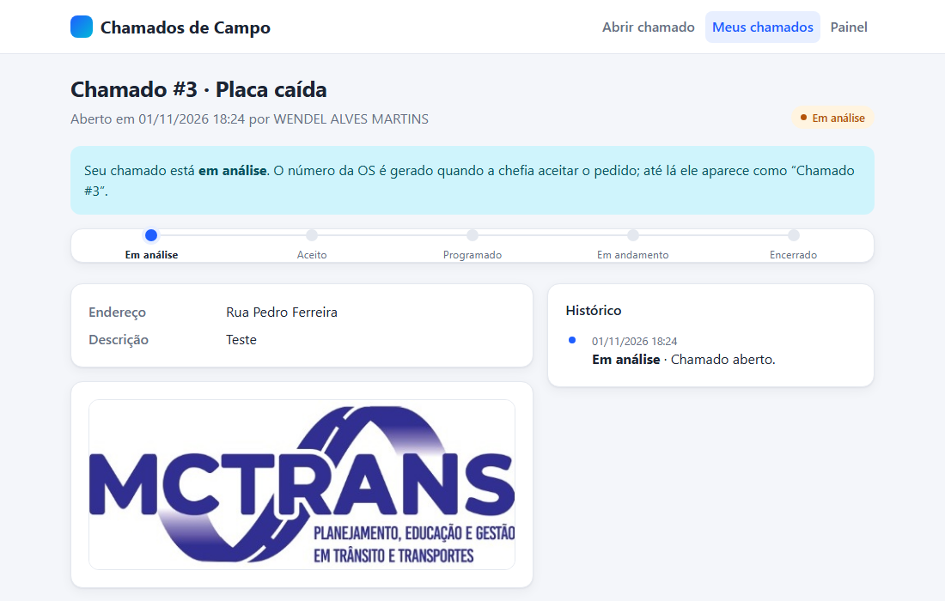
Print 1 – Correção 1: chamado em análise explica que o número da OS só é gerado quando a chefia aceita.
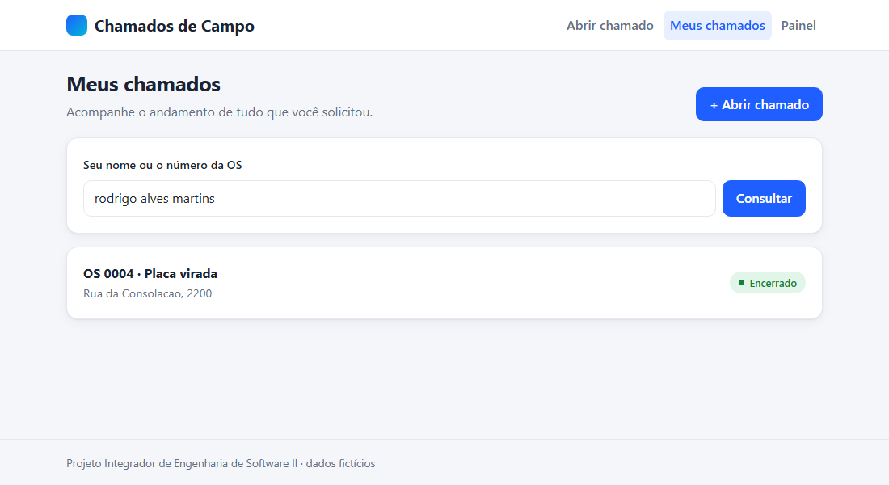
Print 2 – Correção 2: busca por nome escrito em letras minúsculas ("rodrigo alves martins") encontra os chamados.
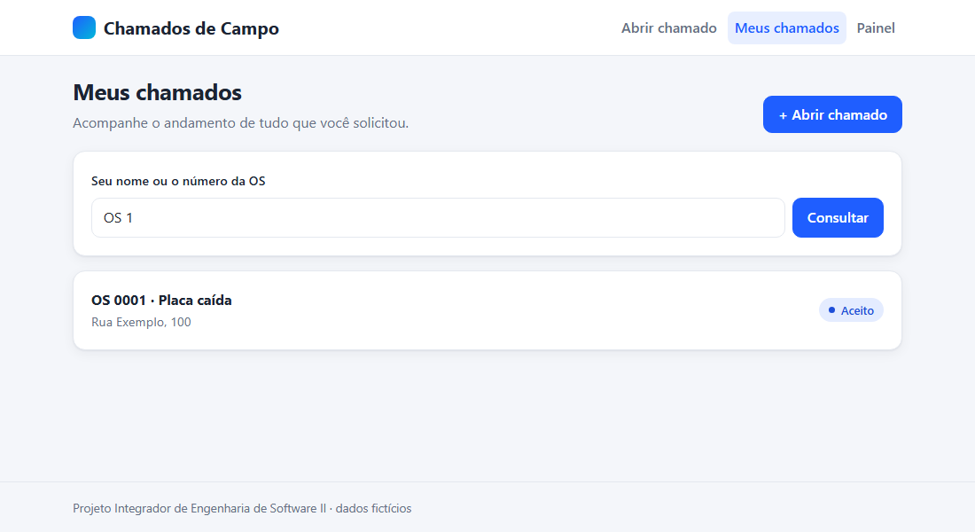
Print 3 – Correção 2: busca pelo número da OS ("OS 1").
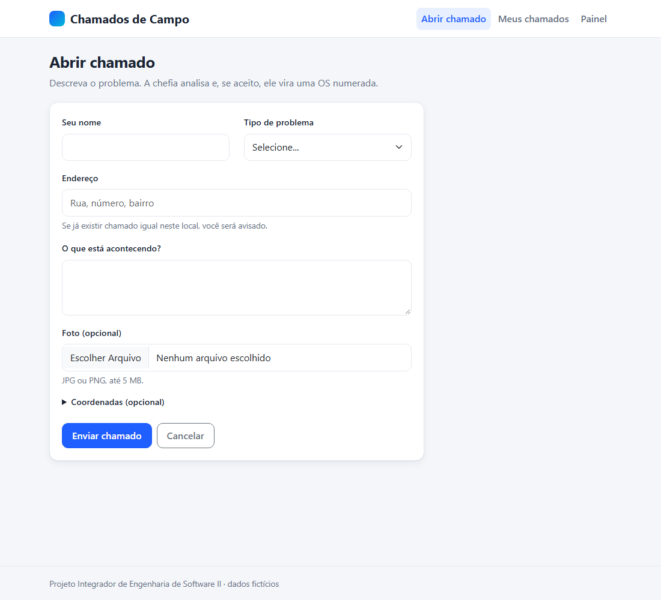
Print 4 – Correções 3 e 4: formulário com aviso de foto (JPG ou PNG, até 5 MB), aviso de endereço repetido e coordenadas.
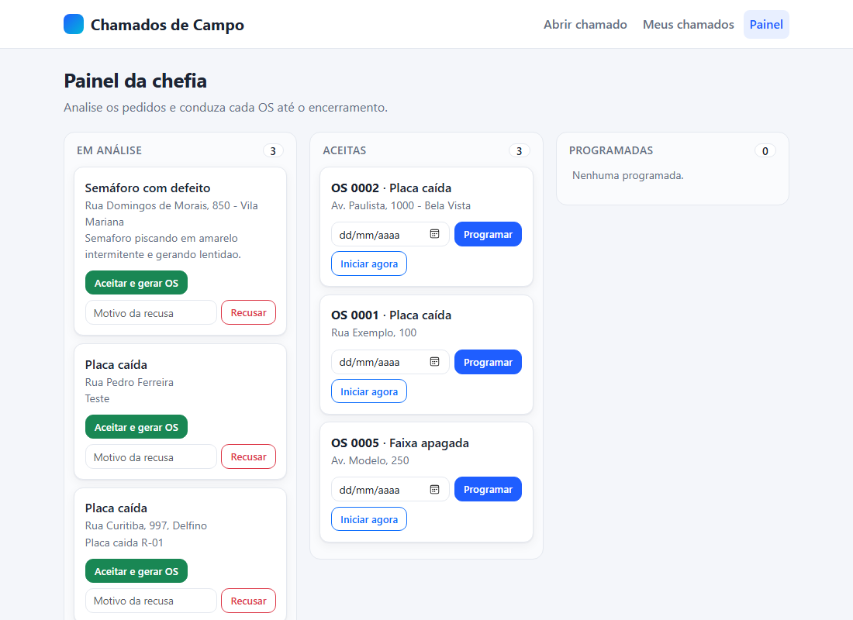
Print 5 – Correção 6: painel da chefia com o campo de data da programação (datas passadas bloqueadas).
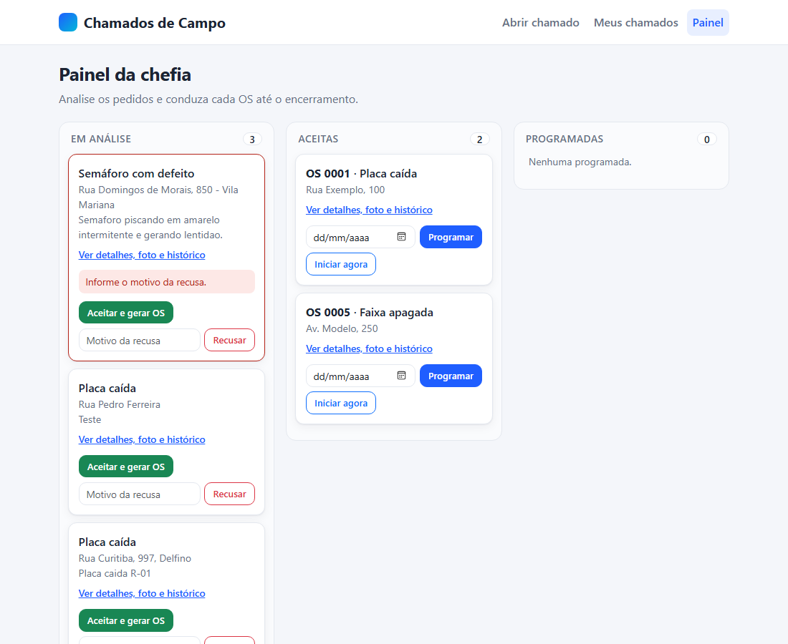
Print 6 – Correção 7: recusa sem motivo. O aviso "Informe o motivo da recusa." aparece dentro do próprio cartão, que fica destacado em vermelho.
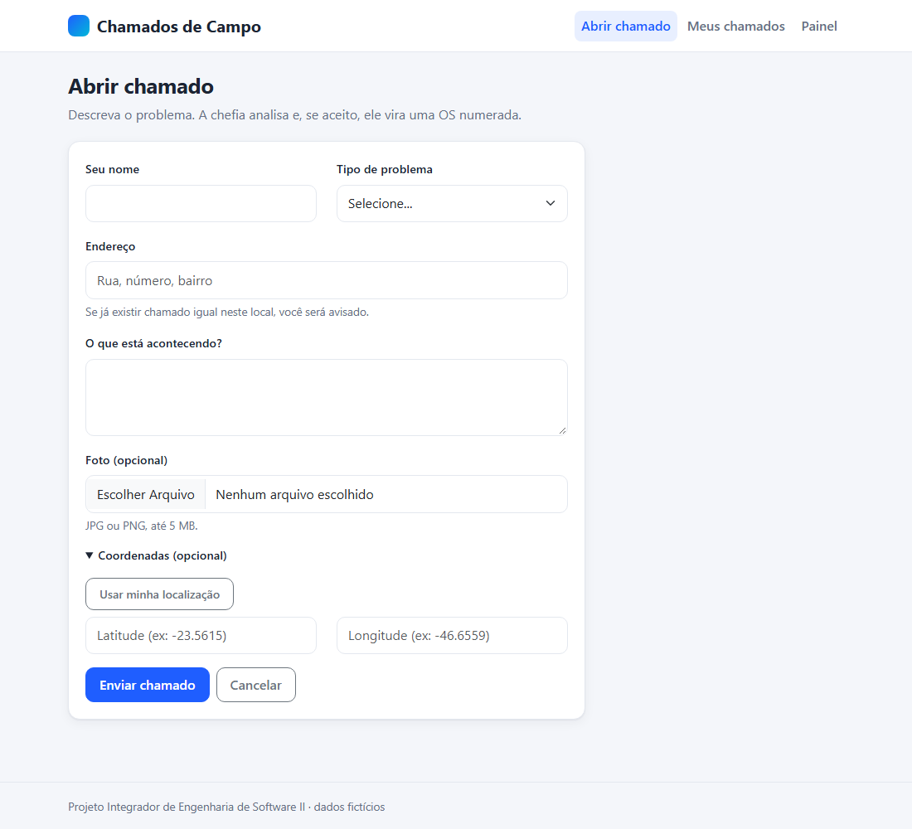
Print 7 – Correção 8: formulário com o botão "Usar minha localização" na área de coordenadas (o preenchimento depende da permissão de GPS do navegador).
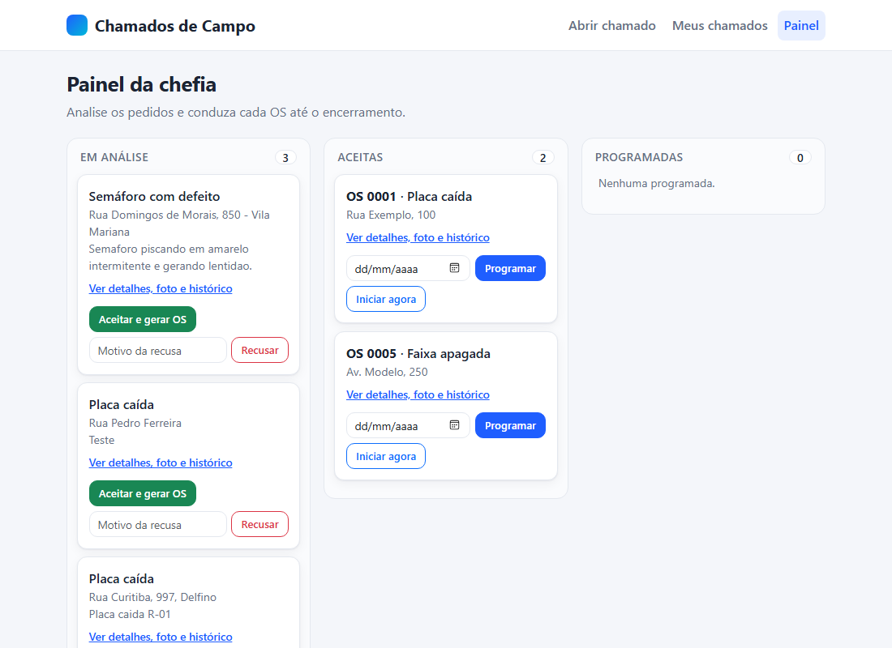
Print 8 – Correção 9: painel da chefia com o link "Ver detalhes, foto e histórico" em cada cartão.
Resultado dos testes automáticos (comando dotnet test): Aprovado – 31 testes, 0 falhas.

Conclusão
Dos 8 pontos levantados pelos colegas, os 8 foram corrigidos, e mais 1 defeito achado na preparação das evidências também foi corrigido. Ficaram de fora, de propósito, apenas o aviso por e-mail ou WhatsApp e o login com perfis, que estão além do escopo desta disciplina. O sistema cumpre o fluxo principal: abrir o chamado, a chefia aceitar e gerar a OS, programar, iniciar, encerrar e acompanhar o histórico.
Vídeo da Solução atualizada
Após levantar os feedbacks e executar as correções necessárias e pertinentes, grave um vídeo de até 5 minutos apresentando as modificações realizadas no sistema.
Link para o vídeo

